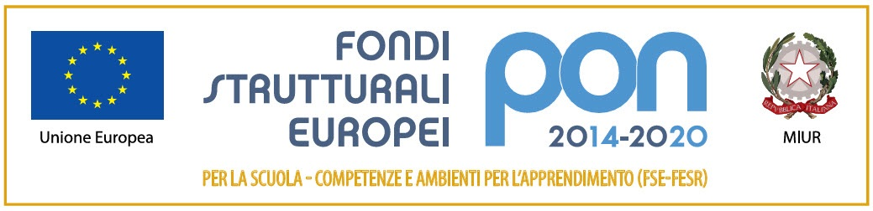 | Ministero dell’Istruzione  Istituto Comprensivo di Zelo Buon Persico  Via F.lli Cervi 1 – 26839 Zelo Buon Persico  Tel: 02 90659917 Fax: 02 91767620  Codice Univoco: UFFTT8 - C.F. 92503580158  Cod. Mecc. LOIC805006 - Sito: www.iczelobp.edu.it  e-mail: LOIC805006@istruzione.it  PEC: LOIC805006@pec.istruzione.it

INFORMATIVA PRIVACY AGLI ALLIEVI
PER I SERVIZI A SUPPORTO DELL’INCLUSIONE SCOLASTICA (DSA/BES)
Redatta ai sensi degli Artt. da 13 a 15 del Regolamento U.E. 2016/679 (G.D.P.R.)

Prima che Lei ci fornisca i dati personali che La riguardano, in applicazione del Regolamento Europeo sulla protezione dei dati personali, è opportuno che prenda visione si una serie di informazioni che La possono aiutare a comprendere le motivazioni per le quali i Suoi dati verranno trattati e quali sono i diritti che potrà esercitare rispetto a questo trattamento.

Per quale finalità saranno trattati i miei dati personali ? | Il trattamento dei dati personali necessari, pertinenti e non eccedenti, conseguente all’iscrizione dell’allievo all’Istituto scolastico avverrà allo scopo di ottemperare al meglio al diritto-dovere all’istruzione ed alla formazione, anche a favore di studenti con certificazione DSA e BES.
Quali garanzie ho che i miei dati siano trattati nel rispetto dei miei diritti e delle mie libertà personali ? | Il trattamento, al fine dell’inserimento sul portale dell’UST dei dati anagrafici e gli estremi relativi alla certificazione DSA., avverrà nell’ambito degli uffici di Presidenza e di segreteria da parte del Dirigente Scolastico o di suo delegato specifico in modalità sia manuale che informatica.  A garanzia della riservatezza dei dati saranno applicate misure minime di sicurezza organizzative ed informatiche di cui viene data evidenza all’interno del “Documento delle misure a tutela dei dati delle persone” elaborato da questa Istituzione scolastica. L’Istituto ha provveduto ad impartire ai propri incaricati istruzioni precise in merito alle condotte da tenere ed alle procedure da applicare per garantire la riservatezza dei dati dei propri utenti.  Non verrà eseguito su di essi alcun processo decisionale automatizzato (profilazione).
I miei dati entreranno nella disponibilità di altri soggetti ? | I dati personali forniti (limitatamente ai dati anagrafici, alla data di stesura e alla tipologia di disturbo riportata nella diagnosi, all’Ente certificatore) verranno inseriti sulla piattaforma dell’Anagrafe alunni DSA. Gli stessi non verranno trasferiti a destinatari residenti in paesi terzi rispetto all’Unione Europea né ad organizzazioni internazionali.
Per quanto tempo terrete i miei dati ? | I dati saranno conservati presso l’Istituto per tutto il tempo in cui l’iscrizione sarà attiva ed in seguito, in caso di trasferimento ad altra Istituzione o cessazione del rapporto, gli stessi seguiranno l’allievo e verranno trattenuti esclusivamente i dati minimi e per il periodo di conservazione obbligatorio previsto dalla normativa vigente.
Quali sono i miei diritti ? | L’interessato ha diritto di chiedere al Titolare del trattamento:  - L’accesso ai propri dati, la loro rettifica o cancellazione;  - La limitazione e di opporsi al trattamento dei dati personali che lo riguardano;  - La portabilità dei dati;  L’interessato ha inoltre diritto a proporre reclamo all’Autorità di controllo dello Stato di residenza, nonché a revocare il consenso al trattamento ai sensi dell’Art. 6 del G.D.P.R.
Cosa accade se non conferisco i miei dati ? | Il mancato, parziale o inesatto conferimento dei dati potrebbe generare quale conseguenza l’impossibilità di fornire all’allievo tutti i servizi necessari per garantire il suo diritto all’istruzione ed alla formazione.
Chi è il Titolare del trattamento ? | L’Istituto Scolastico nella persona del Dirigente Scolastico pro tempore
Responsabile della protezione dei dati  (R.P.D. / D.P.O.) | Privacycert Lombardia srl  Referente : dott. Massimo Zampetti  Pass. Don Seghezzi, 2 – 24122 Bergamo  e-mail: info@privacycontrol.it  tel.: 0354139494

RICHIESTE DI MANIFESTAZIONE DEL CONSENSO AI SENSI DELL’ART. 7 DEL REGOLAMENTO U.E.

Cognome e Nome

dell’alunno/a:_________________________________________________________________

Plesso: _______________________________ Classe: __________________________________

RICHIESTA | ACCONSENTO | NON ACCONSENTO
(APPORRE UNA X NELLE COLONNE A DESTRA IN CORRISPONDENZA DELLA SCELTA FATTA)
Allo scopo di ottemperare al meglio al diritto-dovere all’istruzione ed alla formazione, a favore di studenti DSA/BES e dei servizi specifici dedicati, si autorizza all’inserimento sul portale UST dei dati sopra indicati.
Qualora l’allievo dovesse cambiare Istituto di frequenza, i dati inerenti la certificazione verranno trasmessi alla nuova Istituzione Scolastica, consentendo alla stessa di accedere al fascicolo costituito presso l’Istituzione scrivente contenente la diagnosi e il Piano Didattico Personalizzato ed eventuali certificazioni di trattamenti riabilitativi effettuati.
(Nel caso di mancato ottenimento del consenso a tale trasmissione, il fascicolo inerente la documentazione DSA/BES viene storicizzato presso l’Istituto scrivente e reso non consultabile da altra Istituzione scolastica).

Luogo e data …………………………………………………………………………………………………

Cognome e Nome 1° Genitore ………………………….………………………………………….. Firma ….................................................................. (*)

Cognome e Nome 2° Genitore ………………………….………………………………………….. Firma ….....................................................................

(*) Qualora l’informativa in oggetto venga firmata da un solo genitore, visti gli Artt. 316 comma 1 e 337 ter comma 3 del Codice Civile si presuppone la condivisione da parte di entrambi i genitori.

